Sieci komputerowe
Zadanie 1. Przeczytaj poniższy tekst
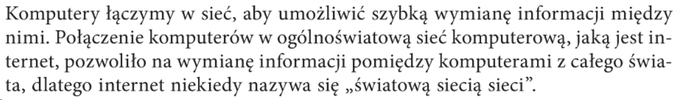
Zadanie 2. Wykonaj prezentację (szczegóły na następnej stronie)

